ФГБОУ ВО «Кемеровский государственный университет»
Институт филологии, иностранных языков и медиакоммуникаций
Образовательный холдинг Benedict Education Group Siberia

ПРОГРАММА
V Всероссийского научно-методического семинара

«Традиции и инновации в обучении иностранным языкам»
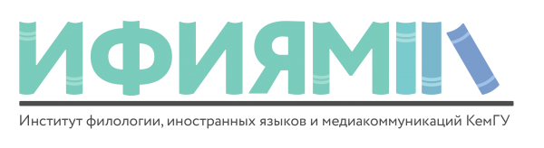
70 лет филологическому образованию в КемГУ
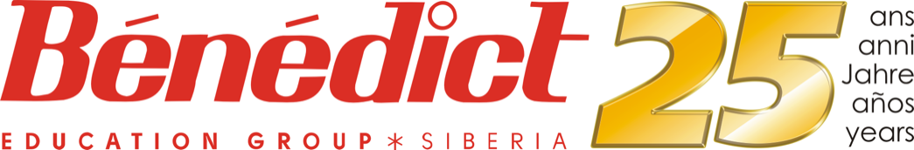
Образовательный холдинг Benedict Education Group Siberia

2 ноября 2019 г.

Кемерово, 2019

ОРГАНИЗАТОРЫ
V Всероссийского научно-методического семинара
с международным участием

«Традиции и инновации в обучении иностранным языкам»

- Образовательный холдинг Benedict Education Group Siberia

- ФГБОУ ВО «Кемеровский государственный университет»

Институт филологии, иностранных языков и медиакоммуникаций:

- Центр английского языка и культуры (Centre for English Language and Culture)
- Региональный ресурсный центр французского языка (Centre de ressources pour le français langue étrangère)
- Центр немецкого языка и культуры (Zentrum für deutsche sprache und kultur)

Программа V Всероссийского научно-методического семинара
«Традиции и инновации в обучении иностранным языкам»

Дата | Секция | Регистрация  10.00 – 11.00 | Обучающие семинары | Перерыв на обед / кофе-пауза | Обучающие семинары
2 ноября | английского языка | холл  1-го корпуса КемГУ | 11.00 – 13.00  ауд. 3 бл. | 13.00 – 14.00 | 14.00 – 16.30  ауд. 3 бл
 | французского языка | ауд. 5406,  5-й корпус КемГУ | 11.00 – 14.00  ауд. 5406 | 14.00-14.30 | 14.30 – 16.00  ауд. 5406
 | немецкого языка | ауд. 5404,  5-й корпус КемГУ | 10-00- 18-00  ауд. 5404
3 ноября | немецкого языка |  | 9-00 – 16-30  ауд. 5404

Выставка-продажа учебно-методической литературы
2 ноября – ауд. 3 бл.

Секция английского языка

2 ноября
Обучающие семинары
(ауд. 3 бл.,1-й корпус КемГУ)

11.00 - 11.15
Открытие семинара
- Приветственное слово председателя оргкомитета семинара, зав. кафедрой романо-германской филологии института филологии, иностранных языков и медиакоммуникаций КемГУ, руководителя центра английского языка и культуры, канд. филол. наук, доцента Прохоровой Ларисы Петровны.

- Приветственное слово сопредседателя оргкомитета семинара, директора по обучению Benedict Education Group Siberia, канд. культурологии Гончаровой Натальи Викторовны.

11.15 - 12.00
Who or what to blame if your teaching materials do not work – Ольга Коченкова, teacher trainer, руководитель образовательных программ Magellan, Pearson ELT consultant, обладатель международных сертификатов TKT, CAE, CPE (г. Новосибирск)

12.10 – 13.00
How to develop students’ autonomy – Светлана Федосеева, академический директор международной языковой школы O’key, эксперт Ассоциации языкового образования и сотрудничества (Чехия, Прага)

13.00 – 14.00
Перерыв на обед

14.00 - 14.45
Assessing productive skills: speaking A2/B1 - Claire Barnes, teacher and teacher trainer, Cambridge English presenter

14.50 - 15.40
Narrative writing: being creative in the classroom – Ольга Павлова, преподаватель-эксперт Benedict Education Group Siberia, обладатель международных сертификатов TKT, CPE (г. Кемерово)

15.45- 16.30
Assessing productive skills: writing A2/B1 - Claire Barnes, teacher and teacher trainer, Cambridge English presenter

Подведение итогов семинара

Секция французского языка

2 ноября
Обучающие семинары
(ауд. 5406, 5-й корпус КемГУ)

Открытие семинара
- Приветственное слово руководителя Регионального ресурсного центра французского языка доцента кафедры романо-германской филологии института филологии, иностранных языков и медиакоммуникаций КемГУ, канд. филол. наук, доцента Желудковой Елены Геннадьевны.

11:00 – 11:30
Table ronde. Quels sont les paramètres qui définissent l’efficacité d’une évaluation en cours d’apprentissage ? – Elena Zheludkova, enseignante du français, responsable du centre de ressources pour le FLE, Nicolas Piette (stagiaire, Belgique).

11:30 -12:00
«Французское пространство нашего города» - Булдакова Л.В., Marie Reintz (France)

12:00-12:30
«Творческое задание как способ мотивации и успешности при изучении ФЯ» – Орлова Н.В. (г.Кемерово, ГКЛ)

12:30-13:00
Программы внеурочной деятельности по французскому языку в рамках ФГОС
Куклина. В.А. (кандидат культурологии, учитель французского языка средней школы № 45)

13:00 -13:30
Современные формы внеурочной деятельности учащихся (интегрированный урок). Повелицина Е.В. (МБОУ "Гимназия №71" ("Радуга"))

13:30-14:00
«Персональный сайт учителя ФЯ: разработка и внедрение» - Чернышёва М.Н.
(г. Кемерово, Лицей № 62)

14:00 – 14:30

Кофе-пауза

14:30 – 15:00
"Основные особенности организации процесса обучения иностранным языкам с использованием технологии BYOD" - Ефремова Е. Д. (МБОУ "Гимназия №71" ("Радуга"))

15:00 – 15:30
«Использование французских УМК в работе с младшими школьниками» - Троянская Е.В. (г. Юрга, СОШ № 6)

15:30 – 16:00
«Из опыта работы учителя ФЯ» - Даниленко Ю.Е. (г.Кемерово, Гимназия № 1)

16:00 Подведение итогов конференции

Секция немецкого языка

2 – 3 ноября
Обучающие семинары
(ауд. 5404, 5-й корпус КемГУ)

Открытие семинара

- Приветственное слово руководителя Центра немецкого языка и культуры доцента кафедры романо-германской филологии института филологии, иностранных языков и медиакоммуникаций КемГУ, канд. филол. наук, доцента Смирновой Анны Геннадьевны.

Семинар Гете-института DaF: TertiärdidaktikDaF/ Методика преподавания немецкого как второго иностранного Референт: мультипликатор ГИ Борисова Ирина (г. Абакан)
2.11. 2019
10-00- 18-00
Использование опыта учащихся в изучении иностранного языка
Методико-дидактические принципы преподавания немецкого как второго иностранного
3.11.2019
9-00 – 16-30
Различные типы упражнений при обучении немецкому языку как второму иностранному.

